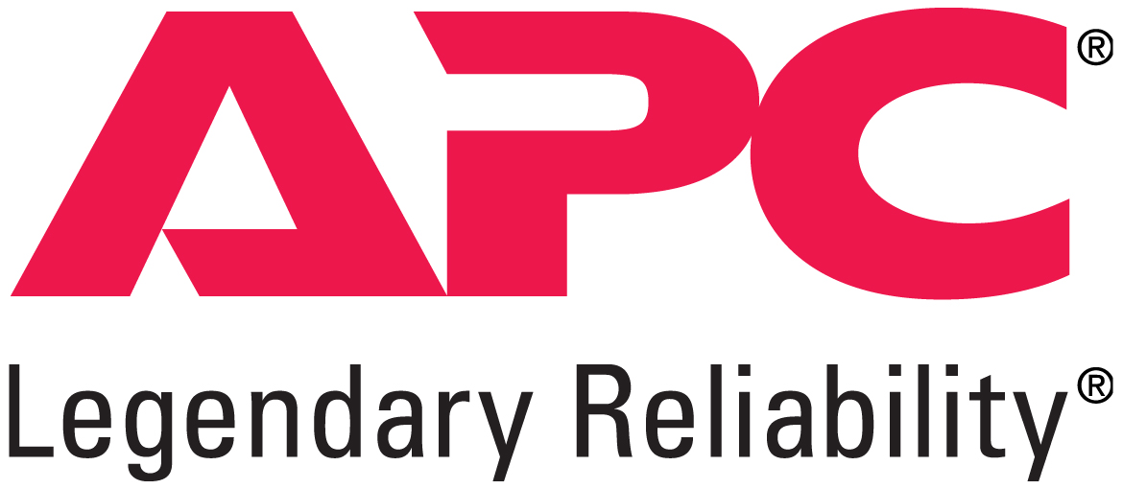

APC объявляет о национальной розничной акции

Киев, 12 сентября 2007 года, компания APC, мировой лидер на рынке ответственных систем электропитания и охлаждения, объявляет о запуске национальной розничной акции по источникам бесперебойного питания APC Back-UPS, которая проводится в крупнейших розничных сетях Украины.

В розничной акции принимают участие две наиболее популярные модели персональных ИБП в Украине: APC Back-UPS ES 525 и APC Back-UPS СS 500VA. С момента появления этих ИБП на нашем рынке, они получили более двух десятков наград и отличий «выбор редакции» в Украине и России, заслужив своей легендарной надежностью признание среди пользователей ПК.

Акция APC охватывает семь национальных розничных сетей, среди которых «Фокстрот – техника для дома», «МКС», «Диавест», «Мегамакс», City.COM, «Новая Электроника», «Юнитрейд» и «Фоксмарт».
Общее количество розничных магазинов, где можно приобрести APC Back-UPS ES 525 и APC Back-UPS СS 500VA в рамках акции, на данный момент превысило 450 магазинов в более чем 150 городах Украины.

По условиям акции, покупатели APC Back-UPS ES 525 или APC Back-UPS СS 500VA получают возможность заполнить специальный купон и зарегистрироваться, позвонив на горячую линию 8-800-500-00-90. Розыгрыши призов производятся методом случайного выбора и пройдут 12 сентября и 15 октября 2007 года. В составе призового фонда 250 флеш накопителей, 50 LCD мониторов и 5 плазменных телевизоров.

Ирина Дмитренко, генеральный директор APC-MGE в Украине и Молдове, прокомментировала запуск национальной розничной акции по ИБП APC: «Мы уделяем особенное внимание развитию розничного бизнеса APC, не смотря на нашу активную работу на рынке корпоративных и промышленных решений. Запуск общенациональной розничной акции APC является подтверждением нашей стратегии, когда надежные персональные APC Back-UPS должны быть доступны пользователю ПК в каждом городе Украины».

Национальная розничная акция по ИБП APC продлится до 7 октября.

Компании APC и MGE UPS объединились в 2007 году, создав единое подразделение Critical Power and Cooling Services корпорации Schneider Electric. В результате на рынке был создан ведущий мировой поставщик решений электропитания и охлаждения для ответственных систем. Годовой оборот APC-MGE в 2006 году превысил 3 млрд. долларов (2,4 млрд. евро). Компания предлагает самую широкую в отрасли линейку продуктов и решений для ответственных вычислительных и промышленных IT-систем, рассчитанных на эксплуатацию в производственных и корпоративных средах, на малых и средних предприятиях, а также для домашних пользователей. Среди продукции компании источники бесперебойного питания (ИБП), системы прецизионного охлаждения, стойки и шкафы для монтажа оборудования, программное обеспечение для проектирования и управления, включая единственное в отрасли интегрированное решение питания, охлаждения и управления - InfraStruXure®. Развитая сеть сервисного обслуживания и лидирующие позиции по объему инвестиций в исследования и разработки позволяют 12 тыс. сотрудников APC-MGE обеспечивать заказчиков всем необходимым для решения новых, не имеющих аналогов в прошлом задач в области электропитания, охлаждения и управления. Компания Schneider Electric насчитывает 105 тыс. работников в 190 странах мира. В 2006 г. ее оборот составил 18 млрд долл. (13,7 млрд евро).

Все товарные знаки являются собственностью соответствующих владельцев. Дополнительная информация о компании APC-MGE на сайте www.apc-mge.com и www.apc.ua, по е-mail Vitaliy.Kholodyuk@APCC.com, а также в представительстве APC-MGE в Киеве по телефону (044) 494 2107

